Подготовительные мероприятия, необходимые для подачи заявления на государственную экспертизу ПД и (или) РИИ через портал
ГАУ «Госэкспертиза Псковской области»

- Необходимые программные компоненты:
  - Криптопровайдер КриптоПро CSP https://www.cryptopro.ru/downloads
  - Драйвер Рутокен (при выпуске сертификата на носителе Рутокен) https://www.rutoken.ru/support/download/drivers-for-windows/
  - Плагин для работы с порталом Госуслуг https://ds-plugin.gosuslugi.ru/plugin/upload/Index.spr
  - Плагин КриптоПро ЭЦП Browser plug-in для IE, Chrome и т.д https://www.cryptopro.ru/products/cades/plugin
  - Браузер Google Chrome (рекомендуем) https://www.google.ru/intl/ru/chrome/?brand=CHBD&gclid=EAIaIQobChMIj86Io5zS4QIVw-FRCh27AgamEAAYASAAEgKtVfD_BwE&gclsrc=aw.ds
- Усиленная квалифицированная электронная подпись (УКЭП) руководителя организации или уполномоченного лица.
  - УКЭП можно получить в уполномоченном удостоверяющем центре. В г.Пскове это:
- ГБУ ЦИС ПО Некрасова 23 http://crt.pskov.ru/lkul.php
- СКБ Контур Некрасова 27 https://kontur.ru/

- Подтвержденная(!) учетная запись руководителя на портале Госуслуг https://www.gosuslugi.ru/
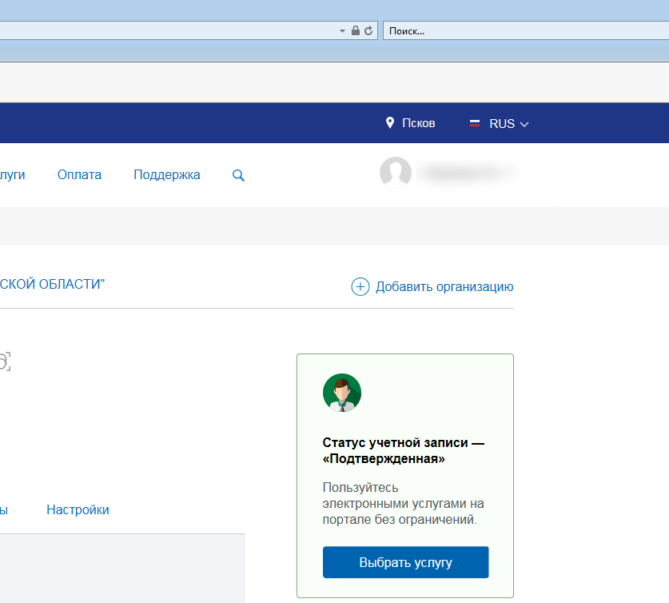
- УКЭП должна быть привязана к учетной записи руководителя на портале Госуслуг(!). Для этого подключить токен с УКЭП и в личном кабинете перейти по ссылке «Добавить организацию»
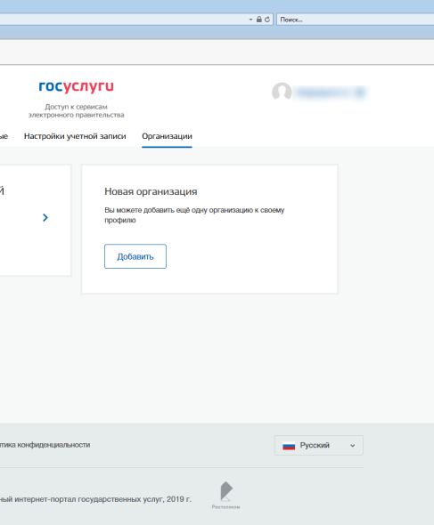
- Установка сертификата УКЭП.
  - Личный сертификат УКЭП должен быть установлен в хранилище «Личные» текущего пользователя.
  - Должны быть установлены все корневые сертификаты удостоверяющего центра, выпустившего УКЭП. Сертификатфы Головного УЦ и УЦ, выпустившего Вашу УКЭП можно загрузить на портале Госуслуг https://e-trust.gosuslugi.ru/mainca.
  - Установите сертификат Головного УЦ в хранилище «Доверенные корневые центры сертификации», сертификат Вашего УЦ в хранилище «Промежуточные центры сертификации». Правильно установленная цепочка сертификатов выглядит следующим образом:
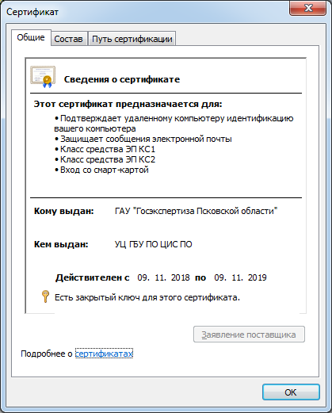 | 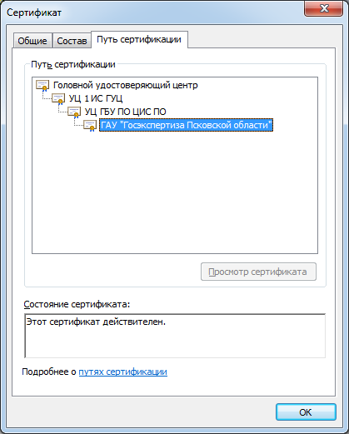 | 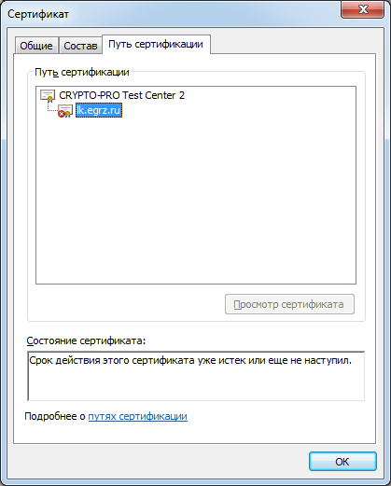
Правильный сертификат здорового пользователя. |  | Сертификат курильщика
На вкладке «Общие» не должно быть надписи «Срок действия этого сертификата истек или еще не наступил», на вкладке «Путь сертификации» на всех сертификатах не должно быть красных крестиков, подобно приведенному выше.

- Справочные материалы, видеоинструкции по работе с порталом АИС «Госэкспертиза», образец заполнения Информационно-удостоверяющего листа и сам ИУЛ можно скачать с официального сайта ГАУ «Госэкспертиза Псковской области» http://pskovexpertiza.ru/services/gosudarstvennaya-ekspertiza-v-elektronnoj-forme
- Прямая ссылка на портал АИС «Госэкспертиза» https://gosexpertiza.pskov.ru/
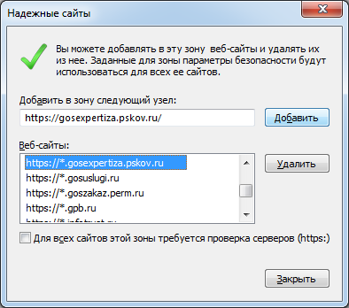
- Добавьте адреса https://gosexpertiza.pskov.ru/ и https://www.gosuslugi.ru/ в «надежные» узлы IE.
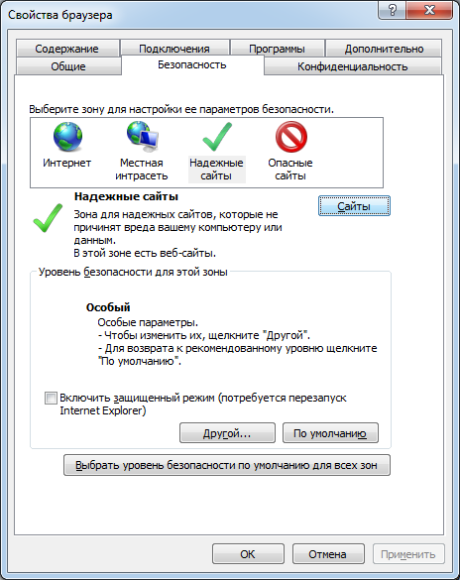
- При возникновении проблем, можно обратиться по тел. 8(8112)577-220. Медведев Владимир Вячеславович.

